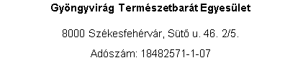

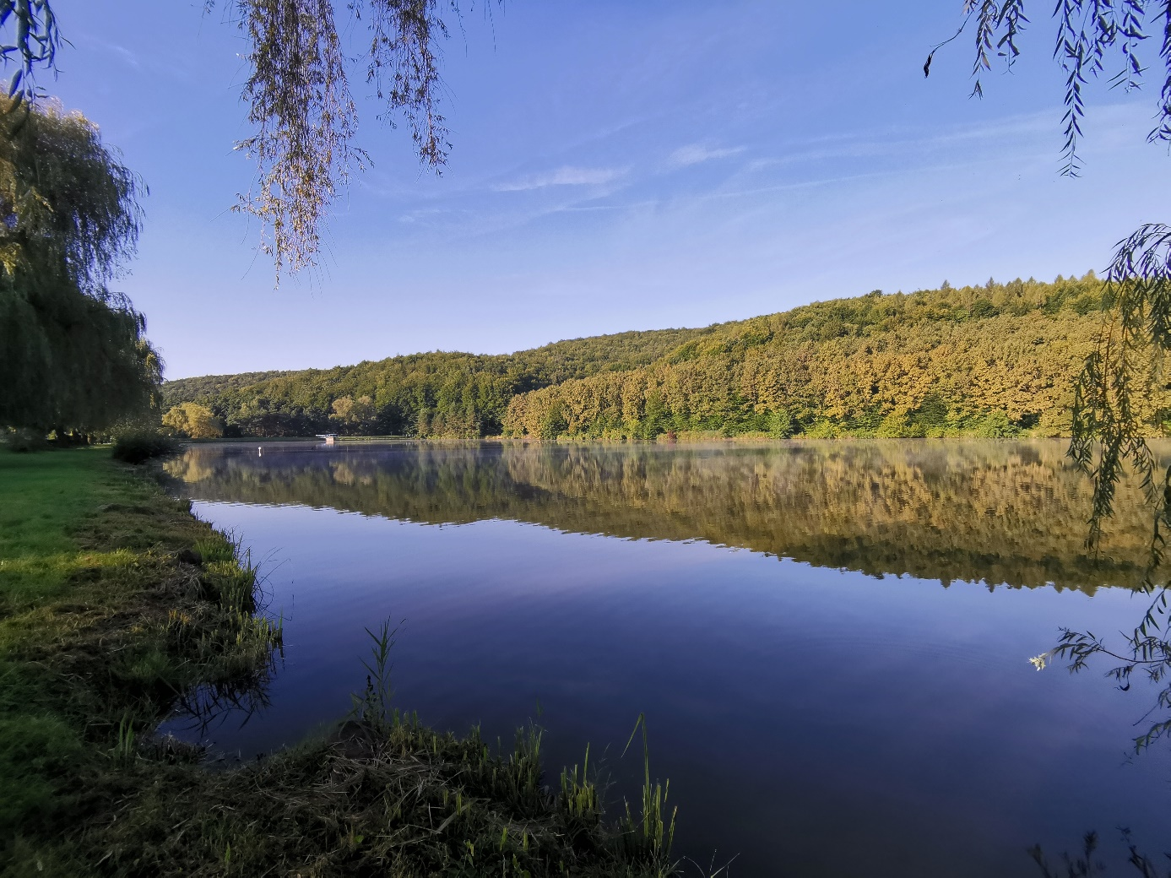

**9/2023. számú körlevél**

**2023. szeptember havi programkiírás**

**Felhívás, értesítés, tudnivalók:**

**1. 2023. szeptember 3., vasárnap-Spartacus túra.** Saját szervezésű teljesítménytúra a Visegrádi-hegységben. Egyesületi tagoknak ingyenes a részvétel!

**2. Figyelem!** **A túrákon mindenki a saját felelősségére vesz részt!** Kérjük, hogy a túrákon résztvevők megfelelő lábbelit, ruházatot viseljenek, elegendő ivóvizet hozzanak magukkal! Amennyiben valaki az első túráján szeretne részt venni, kérjük, hogy a túra vezetőjétől érdeklődjön a terepviszonyok felől.

**3. A programváltozás jogát fenntartjuk! Érdeklődjetek az adott túra túravezetőjénél pár nappal a program előtt, vagy nézzétek a levelezőlistát és a Facebook oldalunkat!**

**2023. szeptember 2. (szombat)**

 **Két keréken a 16. Nemzetközi Vadgasztronómiai Fesztiválra, Soponya Ökocentrum**

<https://vadgasztro.vadex.hu/program>  
**Útvonal:** Székesfehérvár, János Vitéz park (Petőfi szobor) – Szabadbattyán – Tác –Soponya Ökocentrum– Aba –Bodakajtor – Székesfehérvár

<https://en.mapy.cz/s/necejomesa>

**Táv/szint:** 60 km / 150 m  
**Indulás:** 8:00 órakor Székesfehérvár János Vitéz park Petőfi szobortól.  
A rendezvényre a belépés felnőttek részére: 2 500 Ft   
A főzőcsapatoknál vadételre beváltható étkezési jegy: 3 500 Ft-os egységáron vásárolható meg.  
**Túravezető:** Horváth István, 20/325-5210

**2023. szeptember 3. vasárnap**

  **/**   **Spartacus teljesítménytúra 27/20/9 km**

Benevezek a Spartacus TT 21 kilométeres távjára. Akinek van kedve, ideje csatlakozzon hozzám. Saját autóval kell utazni. Az én autóm már tele van. Aki részt kíván venni a túrán 08.31-ig írásban, vagy telefonon jelezze szándékát. Ha saját autóval jössz (ennek örülnék) írd meg, hogy vállalsz e utas szállítást (létszám, vagy név). Az út hossza Visegrádig 110 kilométer. Így oda-vissza 220 kilométer benzin felhasználással kell számolni. Az utazás rendjét (mikor, honnan indulunk, ki kit szállít) 09.01én délután tudom elkészíteni, megírni.

**Túravezető:** Márkus József, 30/498-3532

**2023. szeptember 8-10.  
 Fejér Megyei Természetbarát Találkozó-Kisgyón**

**Találkozó programjai:**

**Szeptember 8. péntek**15 órától a résztvevők érkezése, szálláshelyek elfoglalása.   
Szállás, a Bányász kulcsos házban (korlátozott létszám), vagy az udvaron saját sátorban!  
18 órától grillparti a kulcsos ház tábortűzénél.  
20 órától Éjszakai túra, tájékozódás csillagképek segítségével**.**

**Szeptember 9. szombat**

1. **Egyesületi vezetett túrák,** különböző helyszínről indulva, Kisgyóni13 órai érkezéssel
2. **8:30 Természetismereti túravetélkedő**  
   nevezni egyénileg, vagy max. 6 fős csapattal 8:30 tól 10:30-ig, nevezési díj 200-Ft. Érintőpontos tájékozódási túra, az érintőpontokon feladatokkal, táv: 6,3 km. Legkésőbb 13:00 óráig le kell adni a kitöltött lapokat. Szervező: Csontos László
3. **10:00 Nordic walking túra**,
4. **13:00. Ünnepi megnyitó a Bányász kulcsosház udvarán**   
   Résztvevők köszöntése   
   Rövid áttekintés a 2023. évről  
   Díjak, kitüntetések átadása  
   Megemlékezés az elhunyt természetjárókról, a kopjafára emlékszalagot kötünk.
5. 13:30 órától játékos sportvetélkedő gyerekeknek. Szervező: Révész Dániel

**13: 30 tól lehetőség van bográcsétel fogyasztására előzetes jelentkezés esetén.**Ételjegyet igényelni az egyesületek megbízottjainál, vagy az [info@fejer-tura.hu](mailto:info@fejer-tura.hu) emailben lehet, 1500,-Ft költség támogatás fizetésével**.**

**2023. szeptember 9. szombat**

 **Fejér Megyei Természetbarát Találkozó-Kisgyón**

**Útvonal:** Isztimér-Piros jelzés-Kék jelzés-Kisgyón

**Táv/szint:** 9 km/ 120/165 méter

**Indulás:** Busz indul Fehérvárról a 10. kocsiállásról 08:40-kor, érkezés Isztimérre 09:22. 3,5 óránk van beérkezni Kisgyónba.

**Érkezés:** Busz indul vissza Bakonycsernyéről: 13:28;15:02; 16:47 (átszállásos)-kor.

A túrán résztvevőkkel találkozunk a buszpályaudvaron 08:30-kor.

Aki ebédet kér (1.500.-), az kérem, hogy írásban jelezze 09.05-ig. Aki nem ebédel, vagy a túra végén azonnal haza akar menni, az mehet Bakonycsernyére.

**Túravezető:** Márkus József, 30/498-3532

**2023. szeptember 10. vasárnap**

  **Dr. Hegyi Imre emléktúra (Kisgyón)**

A 20 km-es túrára szeretnék menni, ha nem szól közbe az időjárás (akkor a 10 km-es lesz)

**Útvonal:** Kisgyón - Bakonycsernye - dr. Hegyi Imre emlékpark - Alba Regia barlang - Csikling-vár - Erdei Szentély - Kisgyónbánya Bányász emlékmű - Kisgyón

**Indulás:** busz pu. 15. kocsiállás 6,40 ó

**Érkezés:** Kisgyóni elágazástól 15,02 ó

Költségek : busz teljesárú 2* 650,-

                   túra részvételi díja : 1500,-

**Túravezető:** Asbóth Katalin, 30/2263-188

**2023. szeptember 14. csütörtök**

** **

**Útvonal:** Vöröstói elágazás-Mencshely-Óbudavár-Halom Hegy-Sárga+ jelzés-Kű völgy-Dörgicse templomrom-Öcs Hegy-Sárga jelzés-Balatonudvari

Táv/szint: 18 km / 210/430 méter

**Indulás:** Busz indul Fehérvárról a 12. kocsiállásról 07:40-kor, érkezés a Vöröstói elágazáshoz Veszprémi átszállással 09:50-kor.

**Érkezés:** Busz indul vissza Balatonudvariból: 14:47; 15:;47-kor

Vonat indul vissza Balatonudvariból: 14:42; 16:42-kor

A túrán részt vevőkkel találkozunk a buszpályaudvaron 07:30-kor.

**Túravezető:** Márkus József, 30/498-3532

**2023. szeptember 16. szombat**

  **Székesfehérvári Civil Nap – Zichy liget**

Idén is részt vesz egyesületünk a nagy hagyományokkal bíró rendezvényen, hogy bemutassuk működésünket, programjainkat. Gyertek ki, nézzetek körül, beszélgessünk!

**A kitelepülést összefogja:** Lőrentei Margit, 20/358-1235

**2023. szeptember 18-20. hétfő-szerda**

  **Nordic Walking**gyakorlási, sétálási lehetőség Székesfehérváron

18-án Bregyó mögötti erdőben 16-17 ó közt

19-én Halesz parkban               16-17 ó közt

20-án Rácbánya (Apatini utca)  16-17 ó közt

**Érdeklődni:** Asbóth Katalin, 30/2263188

**2023. szeptember 21. csütörtök**



**Útvonal:** Tarján-Kék+ jelzés-Kék jelzés-Jelzetlen út-Peskő hegyi sziklák-Peskő barlang-Jelzetlen út-Kék jelzés-Kék+ jelzés-Tarjáni kálvária-Tarján.

Táv/szint: 17 km/ 370/370 méter

**Indulás:** Busz indul Fehérvárról a 16.kocsiállásról 07:35-kor

**Érkezés:** Busz indul vissza Tarjánból: 13:56; 14:40, 15:21, 16:04-kor

A túrán résztvevőkkel találkozunk a buszpályaudvaron 07:25-kor.

**Túravezető:** Márkus József, 30/498-3532

**2023. szeptember 23. szombat**

**A) Lecsófőző fesztivál**

Idén is megismételjük az igazi jó hangulatú (és nem mellesleg finom lecsó fogyasztási lehetőséget kínáló) részvételünket a fesztiválon.

A kitelepülést, főzést Botosné Magdi fogja össze. Nála kell jelentkezni, ha valaki segíteni tud bármiben. (nem csak a kóstolásra gondolok )

**Botosné Magdi:** 70/392-2654

**B)**  **Természetjárók Napja - Dobogókő**

Idén a Magyar Természetjáró Szövetség 110 éves, ennek tükrében rendezik meg a hagyományos turista összejövetelt. Ez a rendezvény alkalmat ad arra, hogy találkozzunk az ország minden pontjáról érkező társainkkal, ill. aki esetleg nem ismeri személyesen, az MTSZ vezetőségével.

Azt tervezem, hogy külön busszal elmegyünk Dömösre és onnan a Rám szakadékon keresztül felmegyünk Dobogókőre. Részt veszünk az ünnepségen és délután jövünk haza.

A Rám szakadék kétség kívül Magyarország egyik legismertebb és legszebb túraútvonala. A részben szurdoktúra igazán izgalmas kirándulást tartogat. A vadregényes vidéken létrákkal juthatunk fel egyre beljebb a szurdokba, ahol azt elhagyva utunk egy szép erdőben folytatódik. (kb. 6,5 km, 600 m szint)

A pontos kiírás csak akkor lesz, ha van érdeklődő a programra. Akkor tudom a költségeket is, ill. az indulást megmondani.

**Ezért kérek visszajelzést 09.08-ig,**hogy még legyen esély buszt szerezni.

Az a variáció és érdekes, ha valaki nem akar a szakadékban túrázni és el tud vezetni egy  kisbuszt (max. 9 személyest) , vagy személyautót. (létszámtól függ)

**Túravezető:** Asbóth Katalin (30/2263-188)

**2023. szeptember 30. szombat**



**Útvonal:** Somlóvásárhely-Pálinkaház-Taposó kút-Szent Ilona kápolna-Somlói vár- Szent István keresztje-Óriások lépcsője-Antióchiai Szent Margit Kápolna-300 éves hárs-Kő konyha-Somlóvásárhely.

Táv/szint: 13 km / 390/390 méter

**Indulás:** Vonat indul Fehérvárról 06:49-kor, érkezés Somlóvásárhelyre 09:03-kor

**Érkezés:** Vonat indul vissza: 14:53; 17:03-kor

Busz indul vissza: 15:22; 16:44-kor

A túrán résztvevőkkel találkozunk a vasútállomáson 06.35-kor

**Túravezető:** Márkus József 30-498-3532